LGS (LİSEYE GEÇİŞ SINAVI)  Merkezi ve Mahalli Yerleştirme Nedir?  Merkezi Yerleştirme: Merkezi sınavla öğrenci alan okulların belirlenen kontenjanlarına puan üstünlüğüne göre tercihleri doğrultusunda yapılan yerleştirmeyi ifade etmektedir.  Mahallinden (Yerel) Yerleştirme:. Ortaöğretim kayıt alanlarındaki okullara sırasıyla öğrencilerin ikamet adresleri, okul başarı puanının üstünlüğü ve okula özürsüz devamsızlık yapılan gün sayısının azlığı kriterleri ile okullara yapılan sınavsız yerleştirmeyi, İfade etmektedir.  MERKEZİ YERLEŞTİRME | MAHALLİ YERLEŞTİRME  ÖNEMLİ BİLGİLER  - Başvurular okullarda yapılacak  - Sınavlar il ve ilçe merkezlerinde yapılacak  - 3 yanlış bir doğruyu götürecek  - Sınavın 15.dakikasından sonra sınava öğrenci alınmayacak  - Kimlik ve Fotoğraflı Onaylı Sınav Giriş Belgesi olmadan sınava girilmeyecek  - 4 kitapçık türü olacak  - Sınav puanı 100-500 arasında olacak
TERCİH BASAMAKLARI  Mahalli Merkezi Pansiyonlu  (sınavsız)  *Mecburi *İsteğe bağlı *isteğe bağlı  *5tercih *10 tercih * 5 tercih  MAHALLİ (SINAVSIZ) TERCİH İŞLEMLERİ  Yerleştirme Sırasıyla;  - İkamet Adresleri  - Okul başarı puanlarının üstünlüğü  - Özürsüz devamsızlık yapılan gün sayısının azlığına göre yapılır. Eşitlik Halinde İse 8’inci, 7’nci ve 6’ncı sınıflardaki yılsonu başarı puanı üstünlüğüne bakılarak yerleştirme yapılır. | MERKEZİ YERLEŞTİRME İLE ÖĞRENCİ ALAN OKULLAR  YETENEK SINAVI İLE ÖĞRENCİ ALAN OKULLAR  GÜZEL SANATLAR SPOR  (MÜZİK-RESİM)  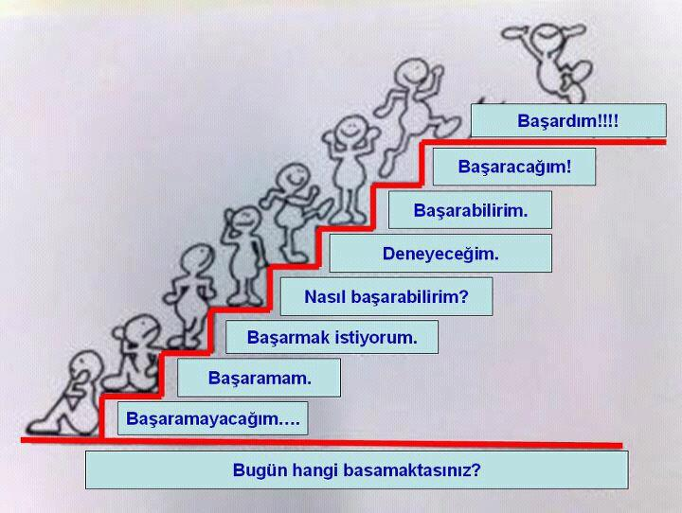 | LGS(LİSEYE GEÇİŞ SINAVI)  KONULU  VELİ BROŞÜRÜ

LGS İLE ÖĞRENCİ ALAN OKULLAR
GEMLİK FEN LİSESİ | %8,44
GEMPORT ANADOLU LİSESİ | %20,21
GEMLİK MERKEZ AND. İMAM HATİP LİSESİ | %45,68

OBP İLE ÖĞRENCİ ALAN OKULLAR
CELAL BAYAR ANADOLU LİSESİ | 93,69
HİSAR ANADOLU LİSESİ | 90,65
UMURBEY CELAL BAYAR MTAL | 85,50
ATATEPE MTAL | 78,84
ÖZDİLEK ANADOLU İMAM HATİP LİSESİ | 60,71
KOZA MTAL | 41,33
GEMLİK MTAL | 40,62

